Изделия ручной работы «к ведьме на чай»
Адрес страницы:
VK - https://vk.com/witchstea
Instagram - https://www.instagram.com/witchstea/
«Говорят, что содружество с темными силами награждает нас невиданным спокойствием и чувством защищенности. Ведь проще сдружиться с монстром под кроватью, чем пугаться его, правда? :)
Вот и наши покупатели действуют по такому же принципу – приобретают у нас страшно-милые изделия для спокойствия и гармонии души.»
Изделия ручной работы делятся на несколько категорий, подробно о каждой из них:
- Броши/значки – одна из актуальных категорий на сегодня. Изготавливаются с использованием полимерной глины SuperSculpey, кабошонов и фурнитуры. Изделия покрываются краской pebeo Studio Acrylic Colour. Цена за брошь/значок идет от 200 рублей в зависимости от сложности изделия.
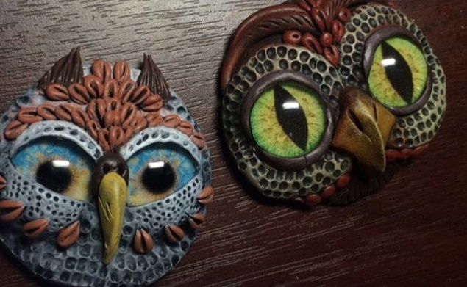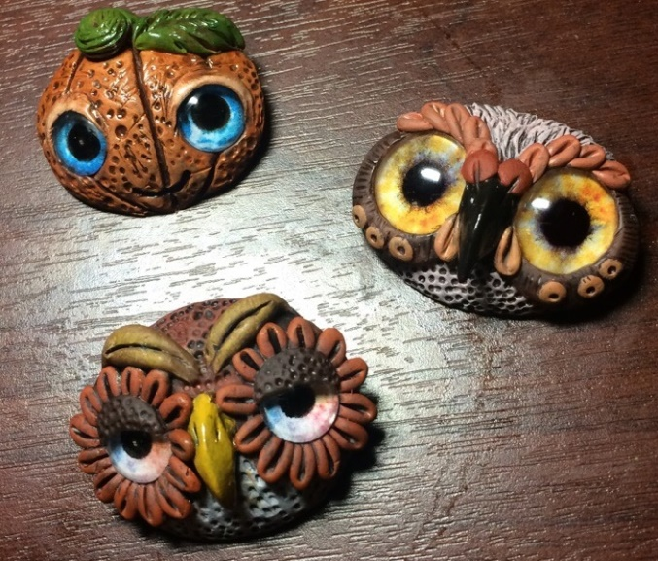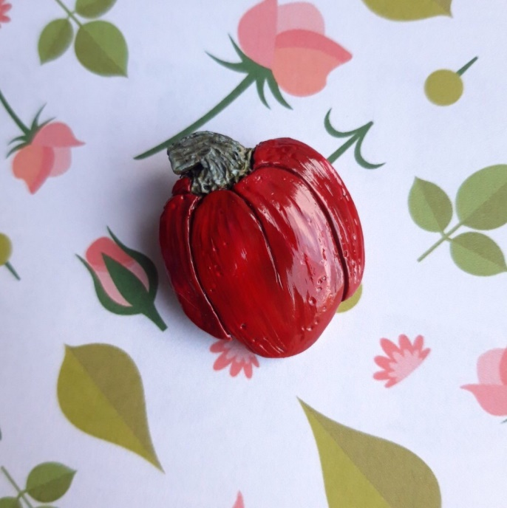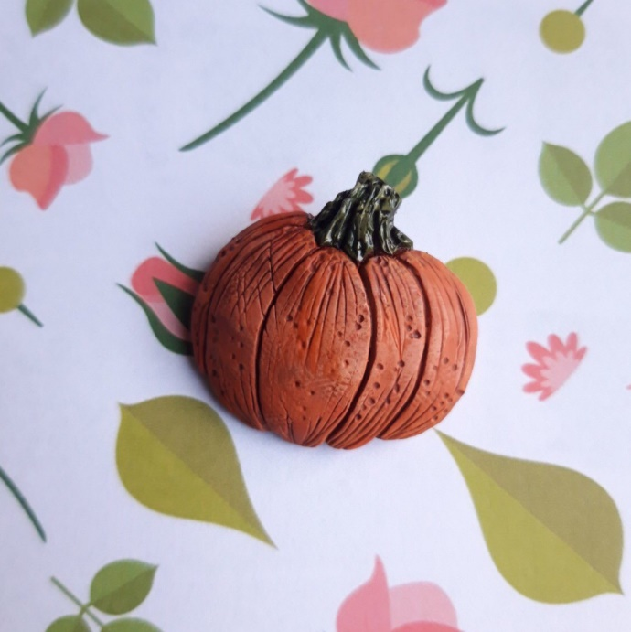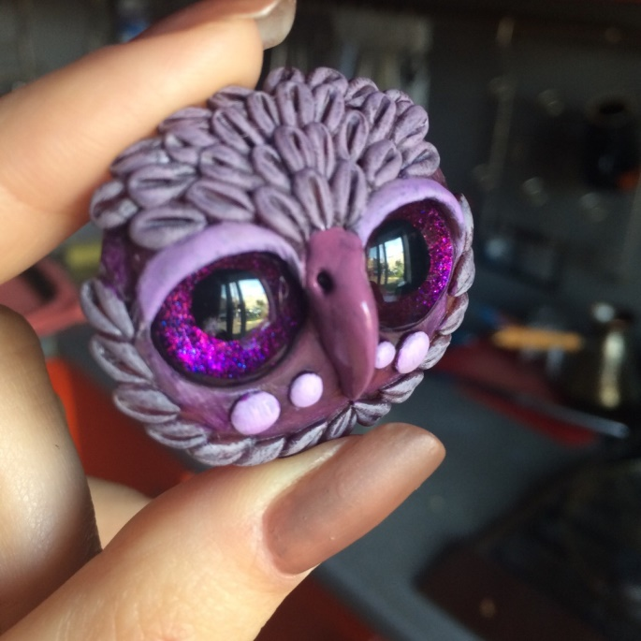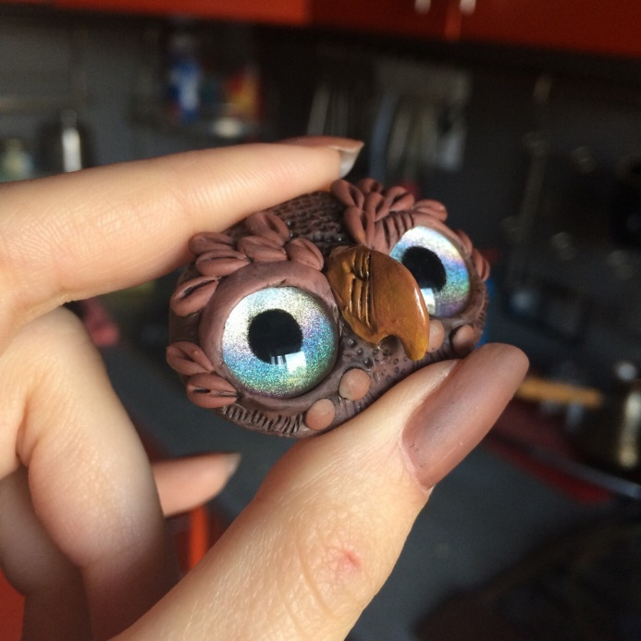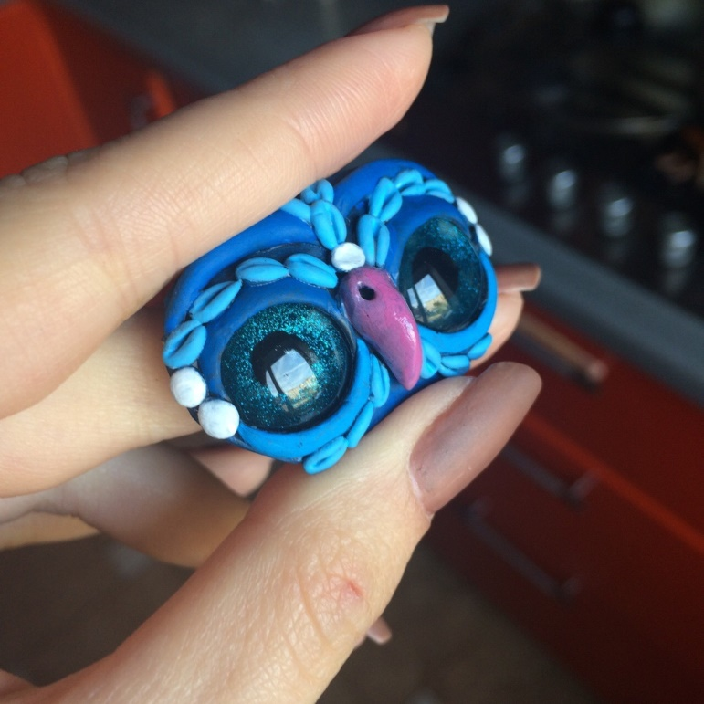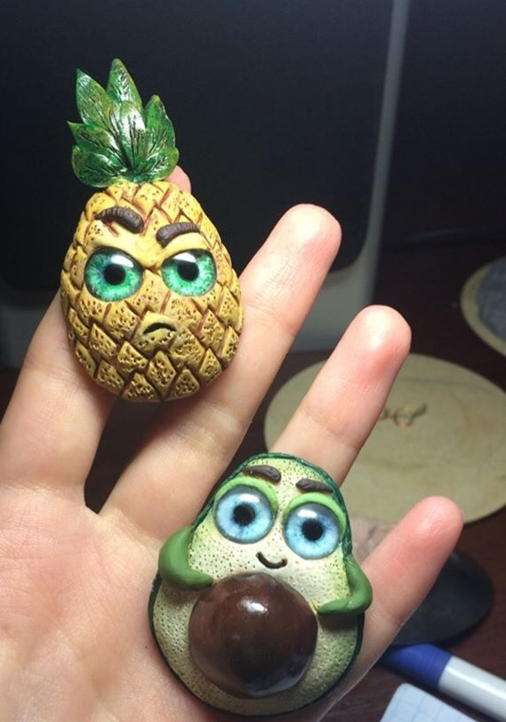
- «Малыши» - вторая по популярности категория. Получила свое название из-за того, что изделия составляют в среднем до 9 см в высоту и имеют милые черты, присущие детенышам различных зверей. Мордочки, верхние и нижние лапки создаются при помощи полимерной глины SuperSculpey, впоследствии покрываются краской pebeo Studio Acrylic Colour. Кабошоны в данных изделиях играют роль глаз. Тело игрушек создается с помощью плюша – сшивается (и набивается ватой) тушка, на которую приклеивается мордочка и пришиваются лапки. Цена на данные изделия варьируется от 500 до 600 рублей.
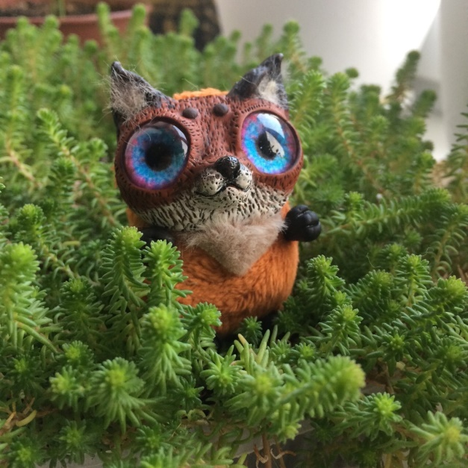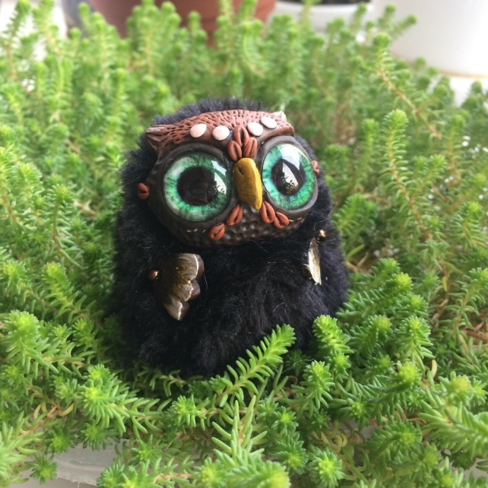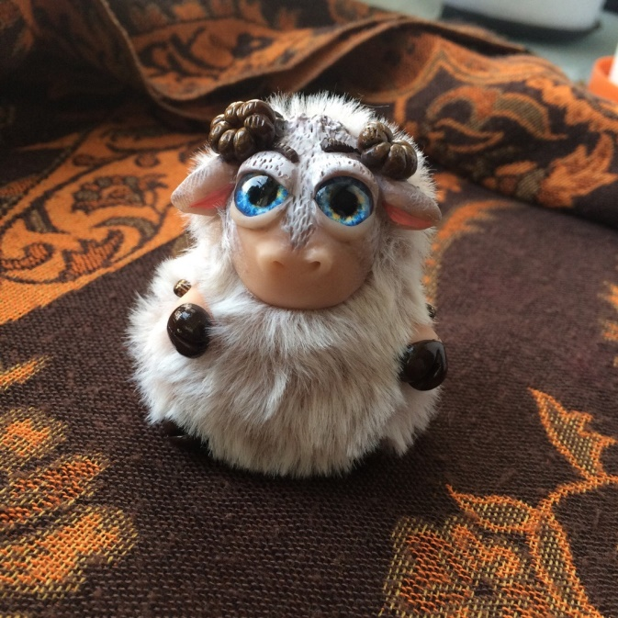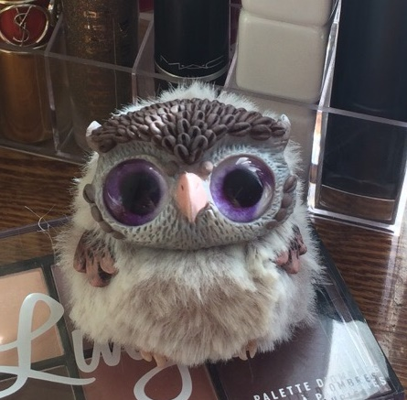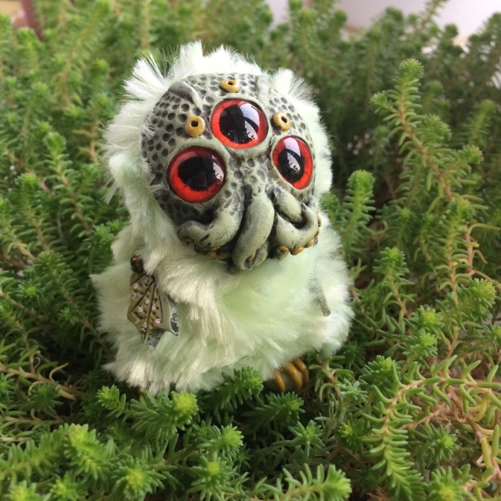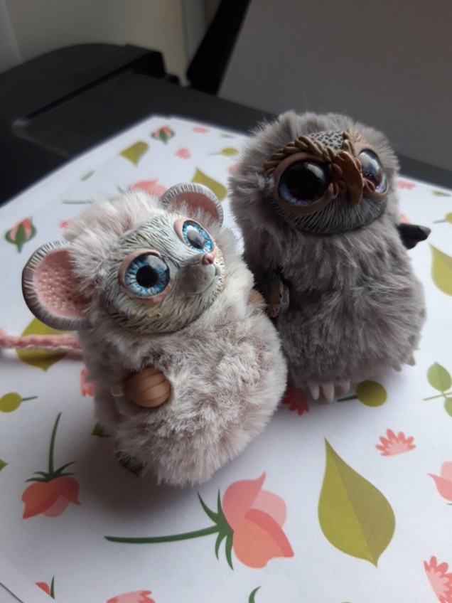
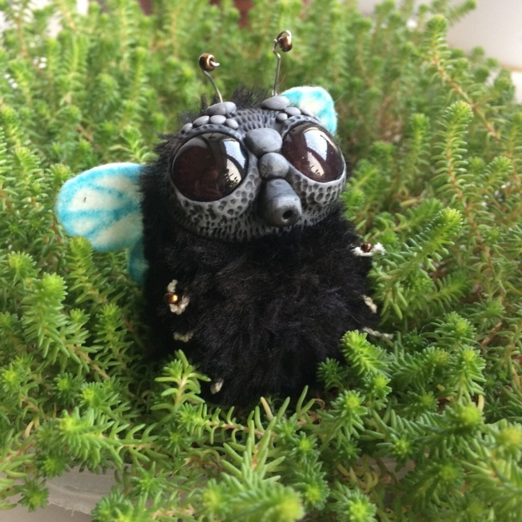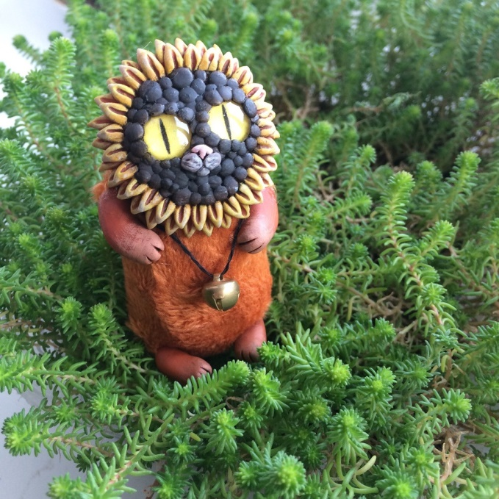
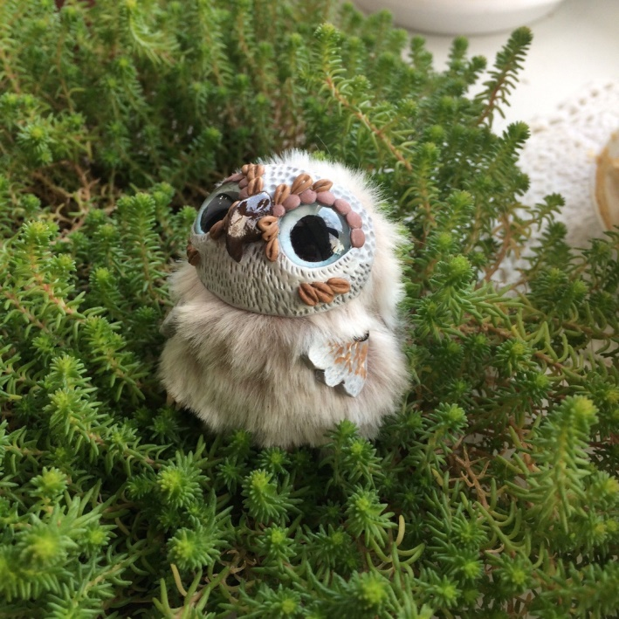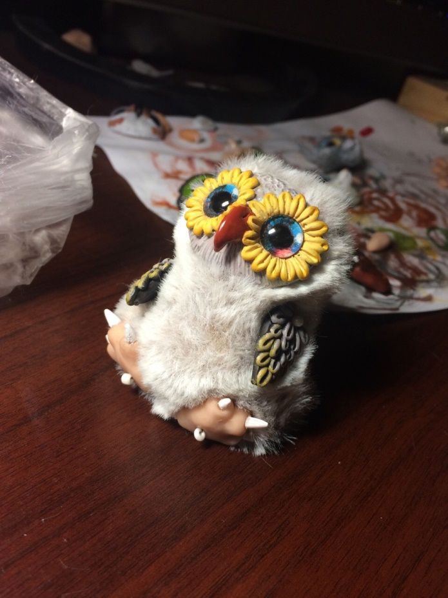
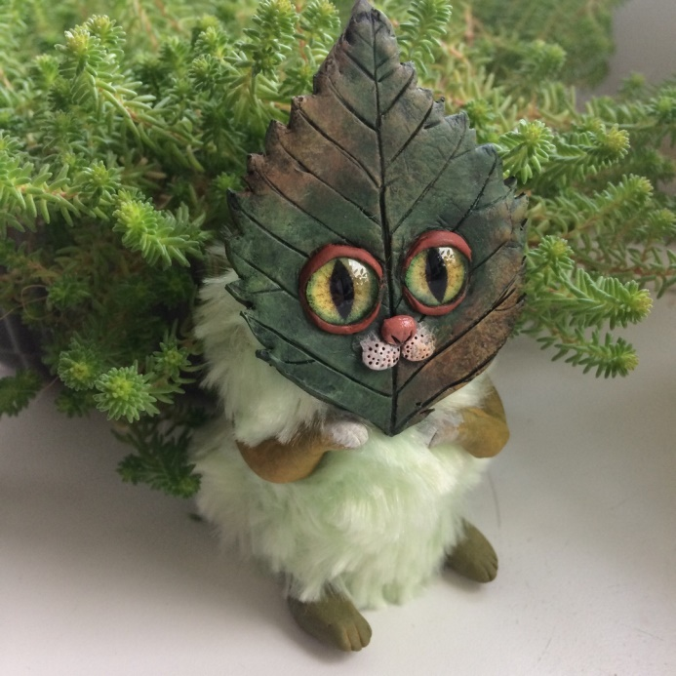
- «Малыши» покрупней – выполняются по такому же принципу, что и в п.2, отличием является только размер (от 12 см и более), выполнение верхних конечностей из фетра. Также добавляются различные аксессуары – шарфы, бусы, ленты и головные уборы. Цена за данные изделия идет 1000 рублей.
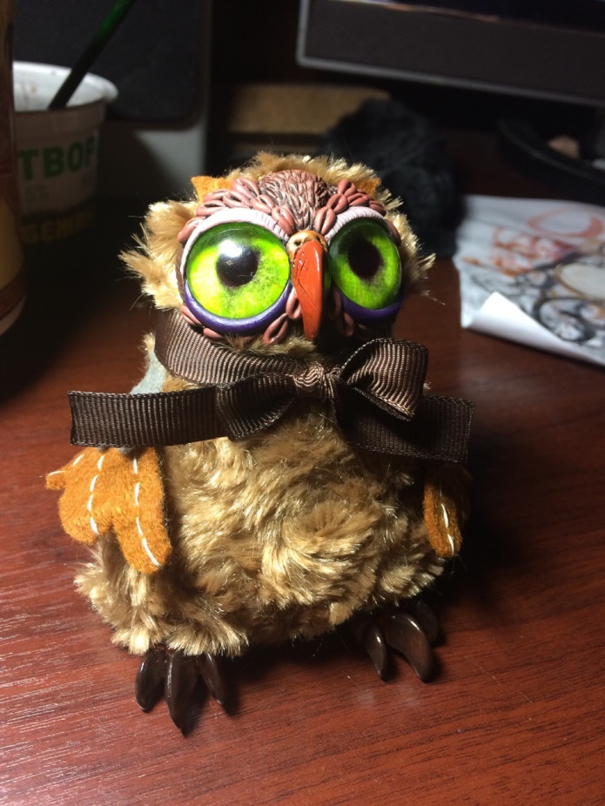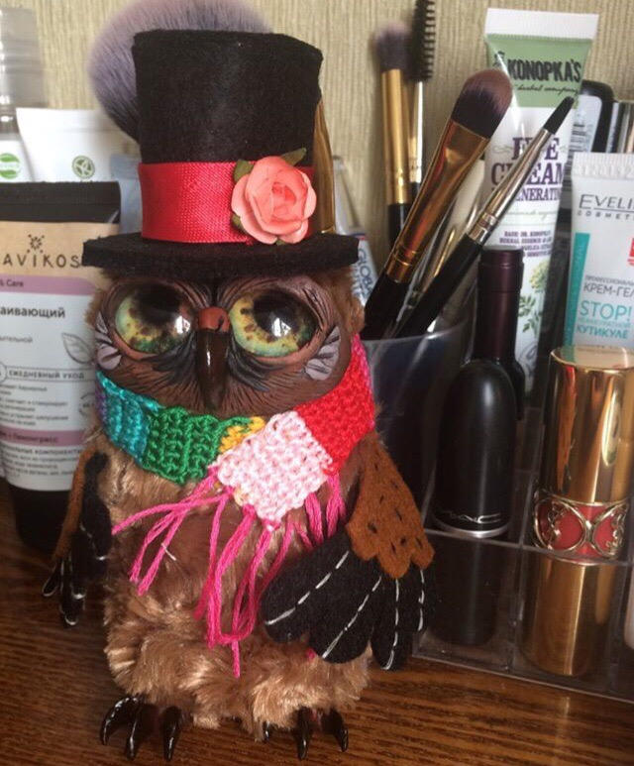
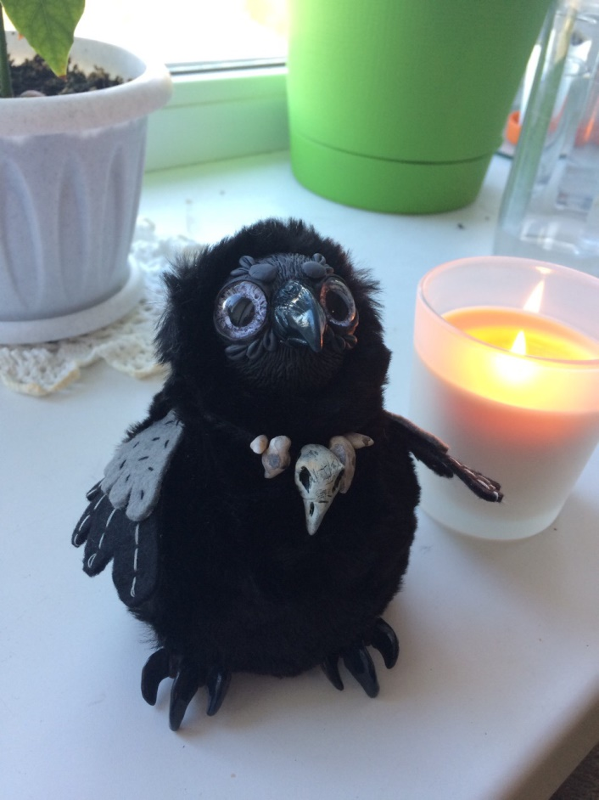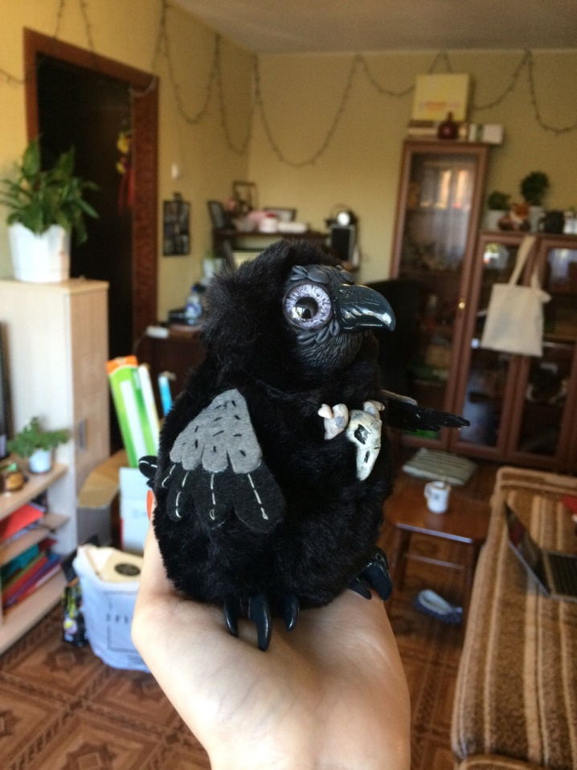
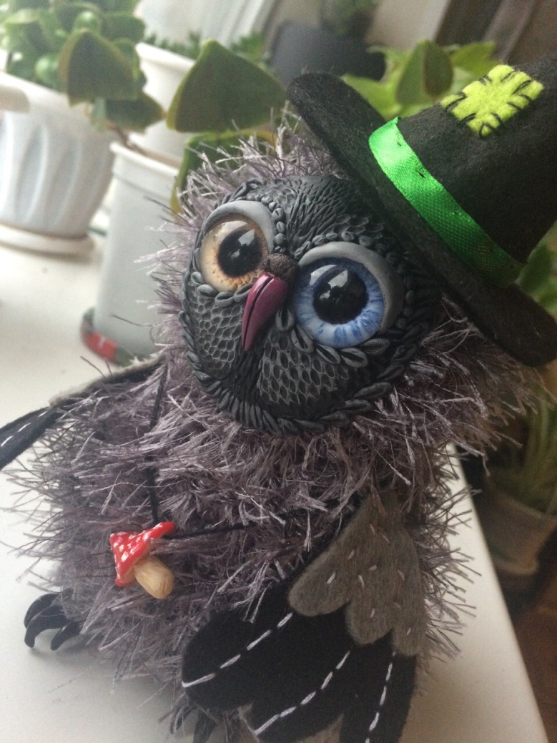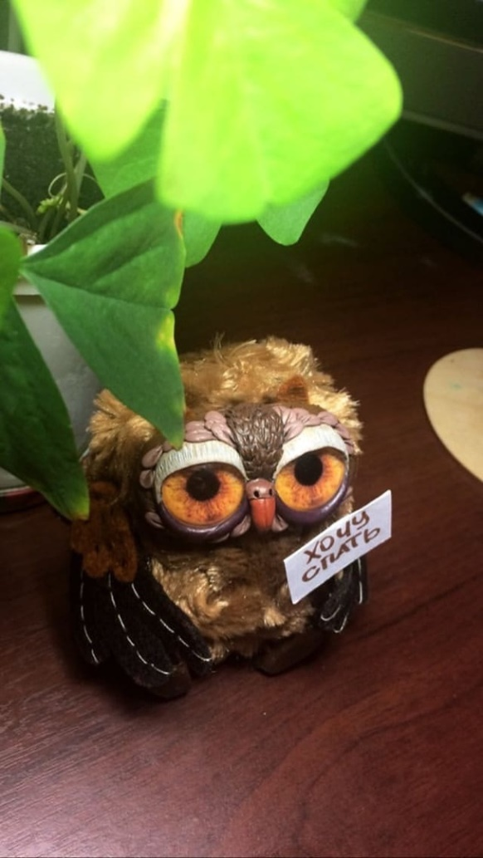
- Каркасные игрушки – данные изделия являются одними из первых изделий и именно они положили начало нашей деятельности. Имеют проволочный каркас, за счет которого могут принимать практически любую позу – все конечности двигаются.
Цена за данное изделие – от 1500 до 2000 рублей в зависимости от сложности исполнения.
Процесс изготовления достаточно трудоемок:
- Зарисовка на листе изделия для того, чтобы определить размер и пропорции.
- Проволока, которая будет выполнять роль каркаса, сгибается на рисунке и обрезается в соответствии с размерами будущего изделия (+ 1-2 см)
- Лепка из полимерной глины головы и конечностей. Голова и конечности должны быть подведены к проволоке-каркасу.
- Запекание полимерной головы и конечностей, покраска.
- Придание каркасу необходимый вид - стойка в нужную позу.
- Обмотка каркаса ватой для придания объемов и закрепляющая обмотка нитью.
- Выкройка тела изделия.
- Вышивание тушки из плюша. Одеваем на изделие, сшиваем конечности.
- Подклейка плюша на стыке с полимерной глиной.
- (Не всегда) Прохождение триммером/ножницами для среза объема – если плюш пушистый.
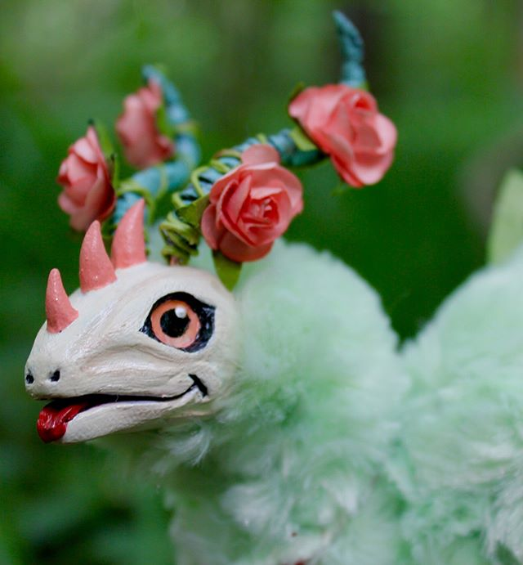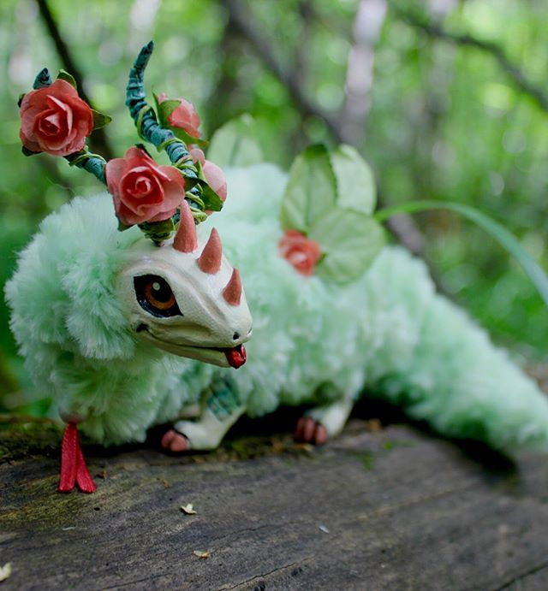
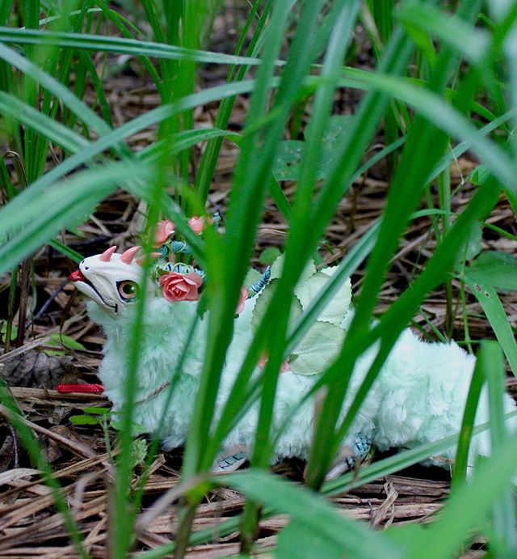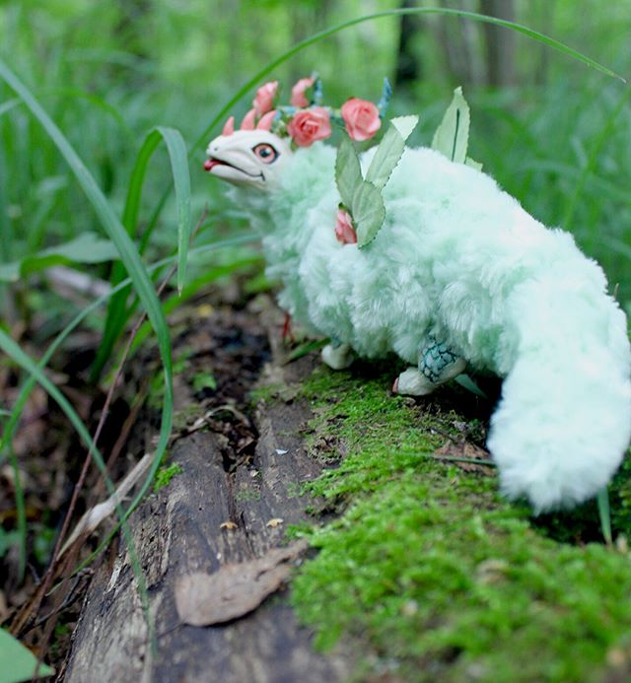
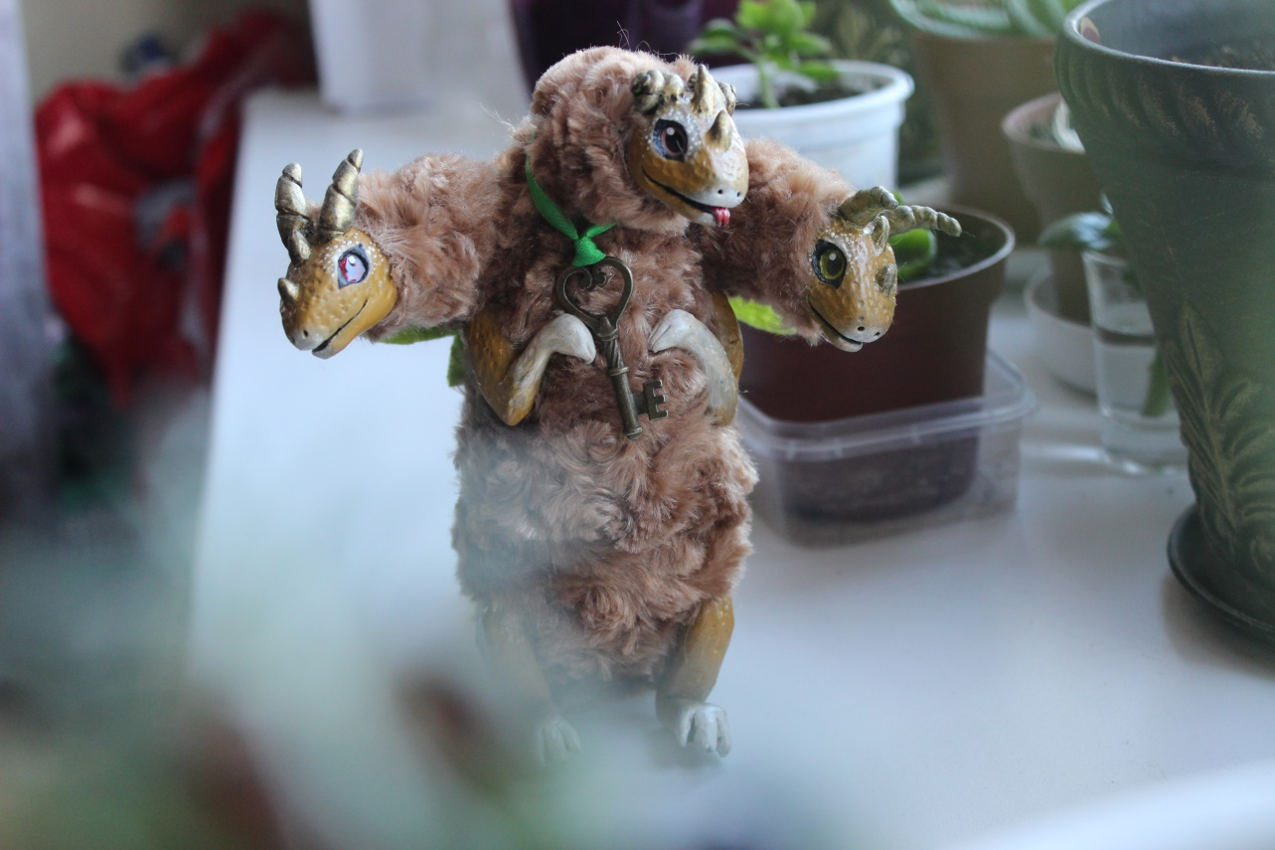
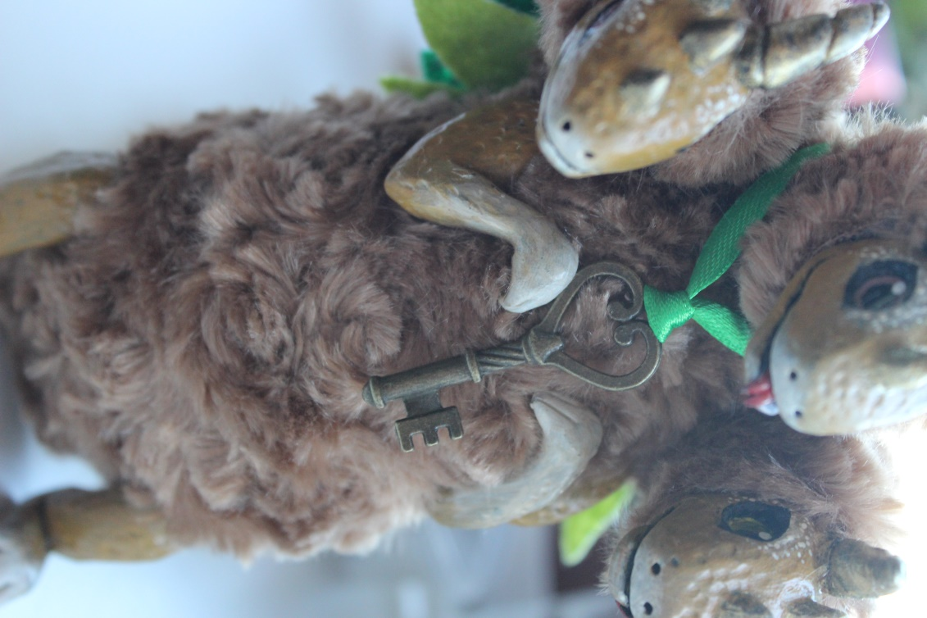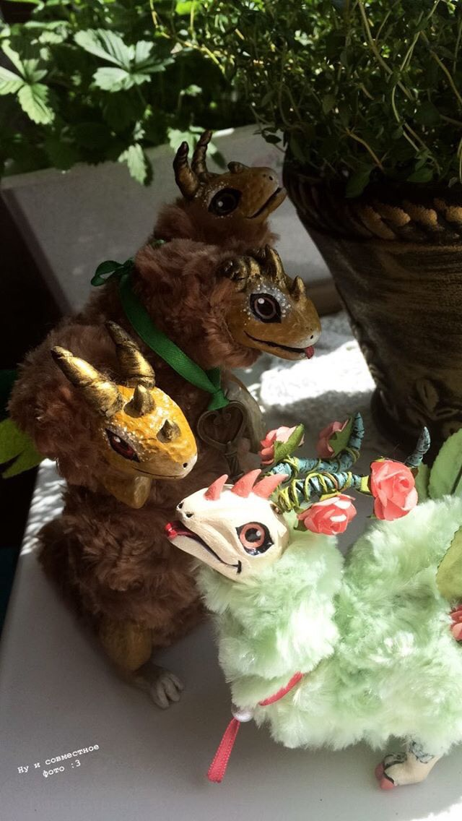
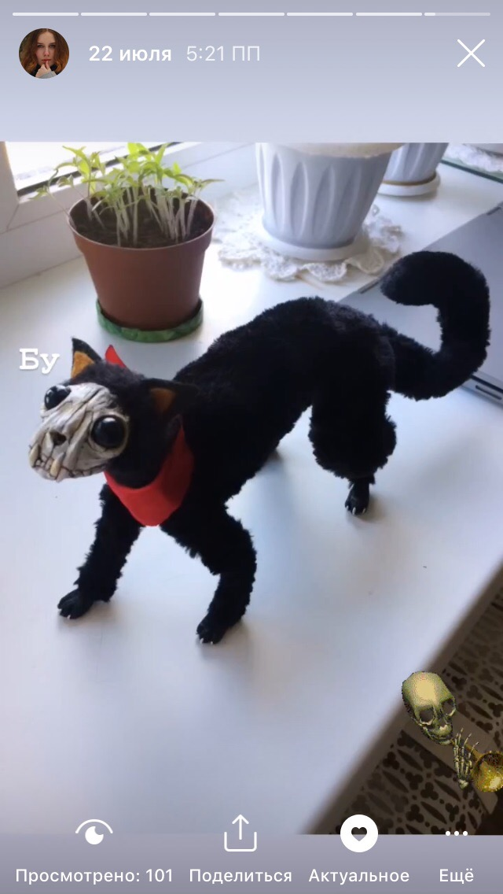

Процесс изготовления в картинках:

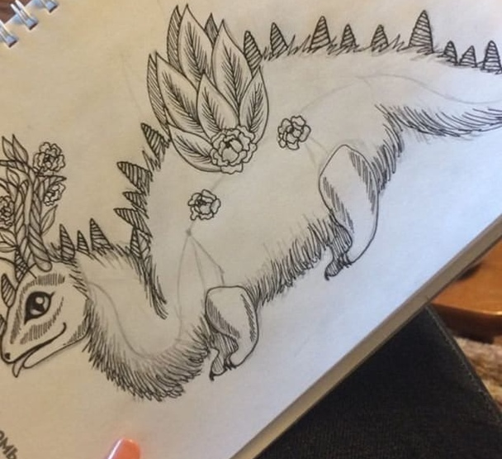

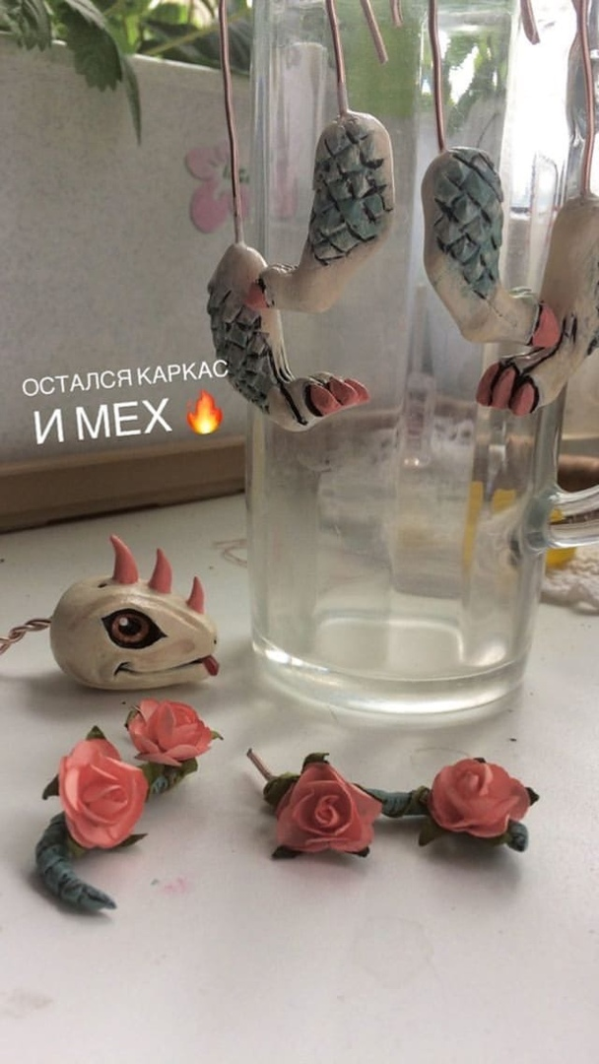
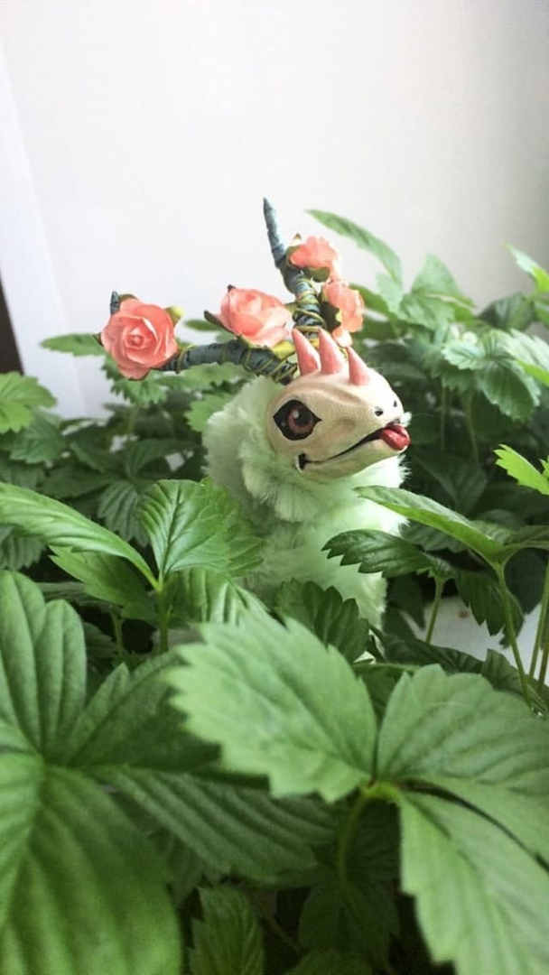

Также пара фотоотчетов от покупателей :)
